Численное интегрирование.

1. Предварительные соображения.

Из курса математического анализа известно, что существуют неопределённые интегралы, не выражающиеся в элементарных функциях – так называемые неберущиеся интегралы. Таким, например, является интеграл 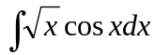. Поэтому, очевидно, в некоторых случаях невозможно вычисление определённого интеграла с помощью формулы Ньютона-Лейбница 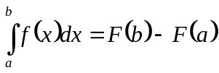, так как нельзя найти первообразную подынтегральной функции . В то же время существование такого интеграла обусловлено непрерывностью функции на отрезке 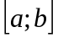. В таких случаях прибегают к численным методам интегрирования.
Разумеется, вычислить определённый интеграл можно, непосредственно пользуясь его определением, как предел интегральных сумм: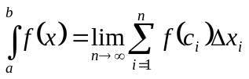, где - число отрезков разбиения (частичных отрезков), 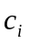- некоторые точки, произвольно выбранные на каждом из отрезков, 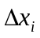 - длина одного частичного отрезка. Однако такой способ, во-первых, достаточно громоздок, во вторых, обычно даёт результаты приемлемой точности только при больших значениях .
Чаще всего формулы приближённого вычисления определённого интеграла вытекают из его геометрического смысла. Следовательно, задача о приближённом вычислении определённого интеграла заменяется другой, равносильной ей – задачей о вычислении площади криволинейной трапеции. При этом кривая заменяется другой линией, достаточно близкой к ней. В качестве этой новой линии выбирается такая кривая, для которой площадь криволинейной трапеции подсчитывается просто, то есть для которой можно легко найти первообразную. В зависимости от выбора этой кривой и различаются формулы численного интегрирования.
Предположим сначала для определённости, что 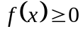 для всех 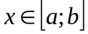. Разобьём отрезок на равных частей точками 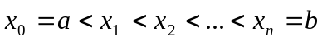. Длина каждого отрезка равна 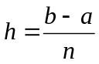. Через точки деления проведём вертикальные прямые, которые пересекут линию в точках 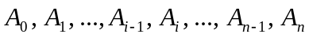.

2. Формулы прямоугольников.

Заменим кривую 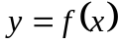 ломаной, расположенной выше её (рисунок). Тогда определённый интеграл будет приблизительно равен площади ступенчатой фигуры, состоящей из прямоугольников:
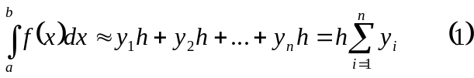.
Здесь 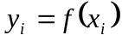 - значения подынтегральной функции в правых концах отрезков разбиения.
Если же кривую заменить ломаной, расположенной ниже её, то получится формула:
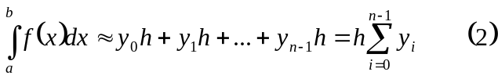.
Здесь - значения подынтегральной функции в левых концах отрезков разбиения. Формулы (1) и (2) называют формулами прямоугольников.
Оценка погрешности данного метода приближённого вычисления определённого интеграла находится по формуле:
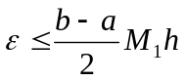 (3),
где 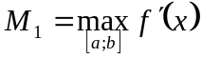 - наибольшее значение первой производной подынтегральной функции на отрезке интегрирования.

Пример 1. Вычислить по одной (на выбор) из формул прямоугольников интеграл 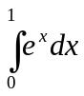, разбив отрезок интегрирования на 10 частей. Оценить ошибку вычислений и сравнить полученное значение с точным значением, вычисленным с помощью микрокалькулятора (1,718281).

Решение.

Вычислим значения подынтегральной функции 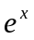 в точках деления и соответствующие значения занесём в таблицу:

х | 0,0 | 0,1 | 0,2 | 0,3 | 0,4 | 0,5 | 0,6 | 0,7 | 0,8 | 0,9 | 1,0
у | 1,0 | 1,10517 | 1,2214 | 1,34986 | 1,49282 | 1,64872 | 1,82212 | 2,01375 | 2,22554 | 2,45960 | 2,71828

Воспользуемся формулой (1):
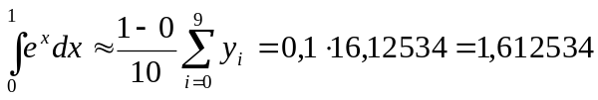.
Оценим ошибку вычисления. Имеем: 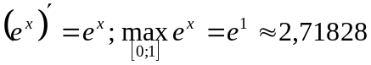. Подставляя в формулу (3), получаем 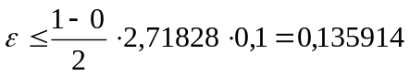. Действительно, сравнивая полученное значение с точным значением, получаем 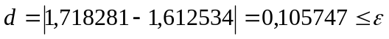. Это весьма значительная ошибка.
Замечание. Во многих случаях формулы (1) и (2) дают приближённые значения определённого интеграла одна – с избытком, а вторая – с недостатком. Поэтому более точное значение можно получить, найдя среднее арифметическое результатов применения обеих формул.

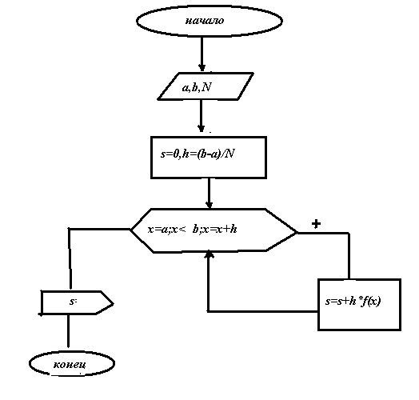

3. Формула трапеций.

Соединив отрезками каждые две соседние точки 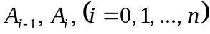, полученные способом, указанном в конце предыдущего пункта, заменим кривую ломаной 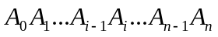. Она сверху ограничивает фигуру, составленную из прямоугольных трапеций, каждая из которых опирается на один из частичных отрезков разбиения. Площадь элементарной криволинейной трапеции с основанием 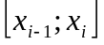 заменим площадью прямоугольной трапеции, ограниченной сверху отрезком 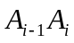. Тогда искомая площадь криволинейной трапеции, ограниченной линией , будет приближённо равна сумме площадей данных прямоугольных трапеций. Площадь каждой такой трапеции легко подсчитать, используя хорошо известную из школьного курса геометрии формулу: 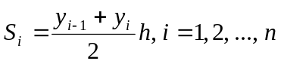. Сумма таких площадей равна:
.
После очевидных преобразований получим: 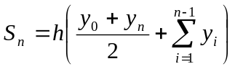. Таким образом, имеем следующую приближённую формулу вычисления определённого интеграла:
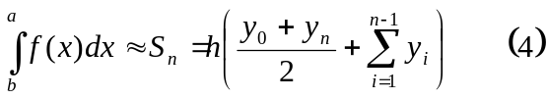.
Формула (4) носит название формулы трапеций. Ошибку для метода трапеций можно оценить по формуле:
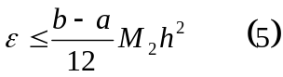,
где 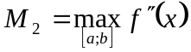 - наибольшее значение второй производной подынтегральной функции на отрезке интегрирования.

Пример 2. В условиях примера 1 использовать формулу трапеций. Оценить ошибку вычисления; сравнить полученное приближённое значение с точным.

Решение.
Воспользуемся таблицей значений, которую мы применяли в предыдущем примере.

х | 0,0 | 0,1 | 0,2 | 0,3 | 0,4 | 0,5 | 0,6 | 0,7 | 0,8 | 0,9 | 1,0
у | 1,0 | 1,10517 | 1,2214 | 1,34986 | 1,49282 | 1,64872 | 1,82212 | 2,01375 | 2,22554 | 2,45960 | 2,71828

Сразу по формуле (4) получаем:
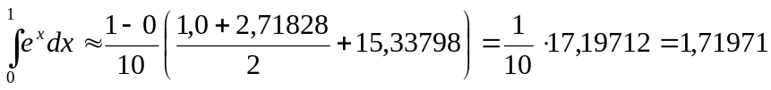.
Оценим ошибку вычисления. Имеем 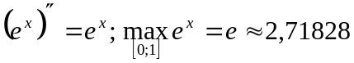. Подставляя в формулу (5), получаем: 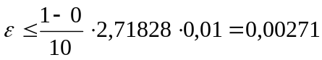. Действительно, сравнивая полученное значение с точным, получаем 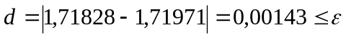.
Заметим, что данный способ дал нам гораздо более точное приближение, чем используемый в предыдущем примере.

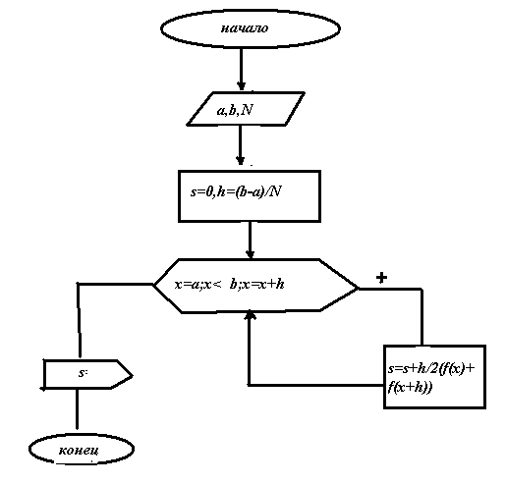

4. Формула Симпсона.

Для случаев, когда количество точек разбиения  чётно, то есть 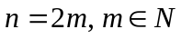, удобно использовать так называемую формулу Симпсона (параболических трапеций).
Примем её без вывода:
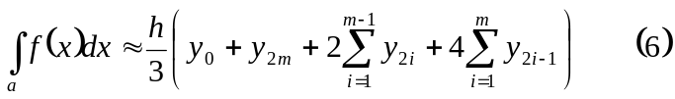.
Напомним, что здесь 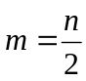.
Оценка ошибки при вычислении определённого интеграла методом Симпсона:
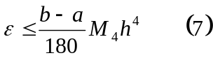,
где 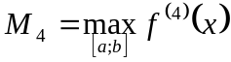 - наибольшее значение производной четвёртого порядка подынтегральной функции на отрезке интегрирования.

Пример 3. В условиях примеров 1 и 2 найти приближённое значение методом Симпсона. Оценить ошибку; сравнить полученное значение с точным.

Решение.
Воспользуемся таблицей значений, которую мы применяли в предыдущих примерах.

х | 0,0 | 0,1 | 0,2 | 0,3 | 0,4 | 0,5 | 0,6 | 0,7 | 0,8 | 0,9 | 1,0
у | 1,0 | 1,10517 | 1,2214 | 1,34986 | 1,49282 | 1,64872 | 1,82212 | 2,01375 | 2,22554 | 2,45960 | 2,71828

Подставим соответствующие значения в формулу (7):
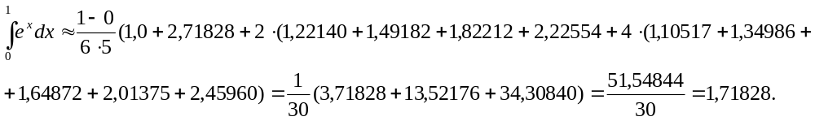(здесь 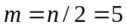)
При расчёте по данной формуле получили все 5 верных цифр после запятой. Таким образом, в одинаковых начальных условиях метод Симпсона даёт наибольшую точность приближённых вычислений определённого интеграла.

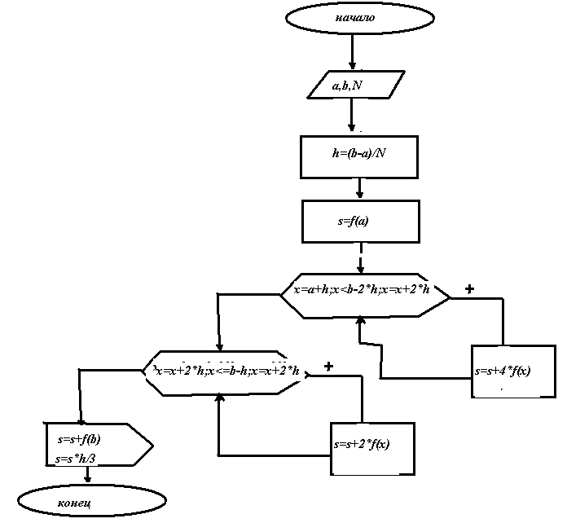

Задание.

Найти приближённые значения следующих определённых интегралов. Оценить ошибку вычисления и сравнить с точным значением. Вычисления вести с пятью знаками после запятой.
1) 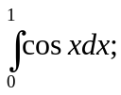 использовать метод прямоугольников; применить обе формулы (1) и (2), найти среднее арифметическое полученных результатов.
2) 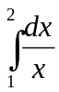 - методом трапеций.
3) 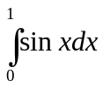 - методом Симпсона.
4) 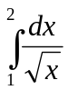 - методом трапеций и методом Симпсона.

